Propozycje na 6 kwietnia-poniedziałek
Temat dnia: ,, Wielkanocny zajączek”

- „Zajączek i Wielkanoc” – opowiadanie historyjki obrazkowej.
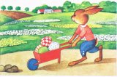
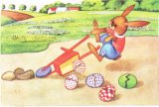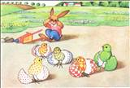
-Jak zajączek przygotowuje się do świąt wielkanocnych?
-Co zajączek zrobił najpierw a co potem?

- „Jak pachną święta?” – ćwiczenie aparatu oddechowego (wdech nosem – wydech ustami).
Dzieci poznają wygląd, zapach i nazwy wybranych przypraw (ziele angielskie, pieprz, cynamon, goździki, skórka pomarańczowa itp.).

- „Kolorowy zajączek” – kolorowanka 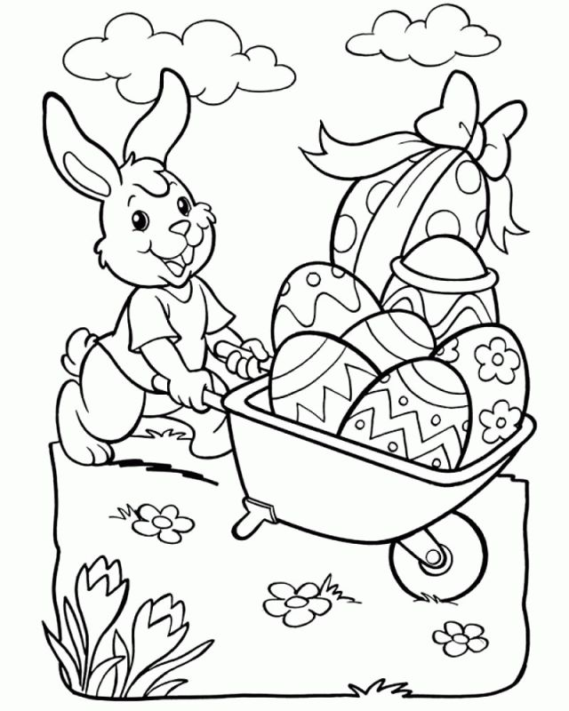

- Zabawa ruchowa „wesoły zajączek”.
Wskazana osoba rzuca kostkę i zapowiada: np. zajączek podskakuje 4 razy i my też, np. zajączek robi 2 obroty i my też, np. zajączek robi 6 przykładów i my też itp. Zabawę powtarzamy kilka razy.

- „Przeniosę jajeczko” – zabawa ćwicząca koordynację wzrokowo-ruchową i napięcie mięśniowe.
Rodzic wyznacza linię startu i linię mety. Dzieci kolejno przenoszą na trzymanej w ręce łyżce piłeczkę pingpongową od startu do mety.

Życzymy miłej zabawy!
Materiały opracowane przez Dorotę Pisarską i Iwonę Kruk w oparciu o Przewodnik metodyczny 4-latki – Podręcznikarnia.

